Горячая линия
Дети Онлайн
8-800-2500-015

Общероссийский
детский телефон доверия
8-800-2000-122

МБУ «ЦПП»
8-877-2-54-56-58

МБУ «Центр психолого-педагогической, медицинской и социальной помощи»

«Профилактика интернет-рисков и угроз жизни детей и подростков»

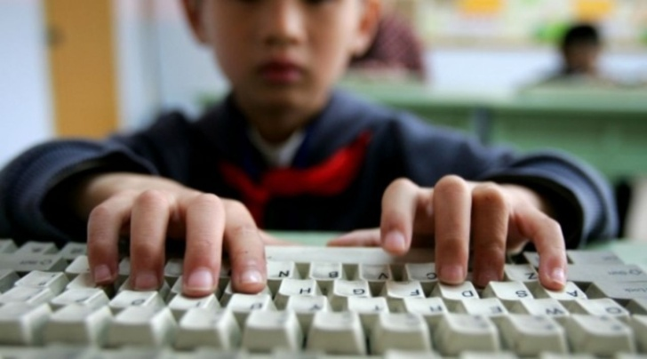

Памятка для родителей

Майкоп 2020г

Что может стать угрозой?

* Жизненные обстоятельства или ситуации, которые ребенок воспринимает как невыносимо трудные,непреодолимые;

* использование интернет-ресурсов, которые могут оказывать разрушительное действие на психику;
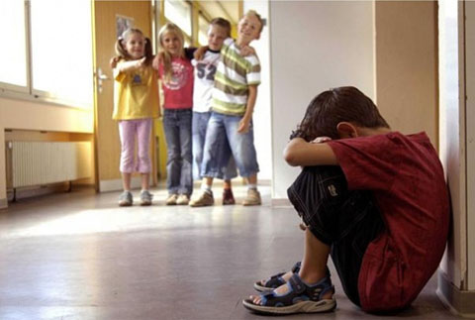



Показатели участия ребенка в «опасных» группах:

* резкое изменение фона настроения и поведения;
* пробуждение в ночное время и выход в интернет;
* нежелание ребенка обсуждать новости группы и свои действия в ней;
* ведение в сети одновременно нескольких страниц под разными именами;
*выполнение различных заданий и их видеозапись;
* появление в речи и на странице тегов «Раны на руках заглушают боль в душе», «Лети к солнцу», «Лифты несут людей в небеса» и др.

Предупреждающие
«знаки:
* высказывания о нежелании жить;
* фиксация на теме смерти;
* активная подготовка к способу совершения суицида;
* сообщение друзьям о принятие решения о самоубийстве;
* символическое прощание с ближайшим окружением;
* стремление к рискованным действиям, отрицание проблем;
* раздражительность, угрюмость;
* негативные оценки своей личности;
* необычное, нехарактерное поведение;
* снижение успеваемости;
* частые попытки уединиться.






Алгоритм выстраивания доверительных отношений с детьми
! Обсуждайте с ним новости групп и информацию, которую он узнал из интернета.
! Научитесь понимать язык, на котором говорит Ваш ребенок.
! Всегда воспринимайте проблемы и переживания ребенка серьезно, какими бы несущественными они ни казались.
! Не высмеивайте и не критикуйте ребенка, не торопитесь перечислять его ошибки.
! Регулярно разговаривайте с ребенком на темы, связанные с его переживаниями, чувствами, эмоциями.
! Заботьтесь о том, чтобы подросток «принимал» свое тело, не отвергал свои телесные ощущения (в этом помогут спортивные занятия, специальные психологические тренинги).
! Старайтесь сохранять контакт с взрослеющим ребенком, в том числе на телесном уровне (объятия, прикосновения, поглаживания);
! Поощряйте ребенка к заботе о ближних (старшее поколение, младшие дети, домашние питомцы).


Как предотвратить беду?

* Сохраняйте спокойствие;
* оцените степень вашего участия;

* поддерживайте доверительный отношения с ребенком* создайте домашнюю традицию ежедневно обсуждать проблемы и трудности;
* контролируйте время пребывания ребенка в сети с помощью технических средств;
* учите ребенка справляться с трудностями;
* обратитесь за помощью к специалистам.

